# Free Code Camp 學習手冊

FreeCodeCamp 是一個不錯的 coding 學習網站，由於目前我們處於大量學習的階段，買書不見得符合需求，我最近買了三本書都發現內容過於簡單而無法符合我們寫程式的要求，另一方面，因為我們目前使用 WebForm 與 Cordova 同時開發，因此必須在短時間之內學會 HTML5、CSS3、JavaScript、JQuery、LINQ、ASP、C#等語法，實在不是很容易。建議可以進入 FreeCodeCamp.com 以加速學習。

## 註冊 FreeCodeCamp.com

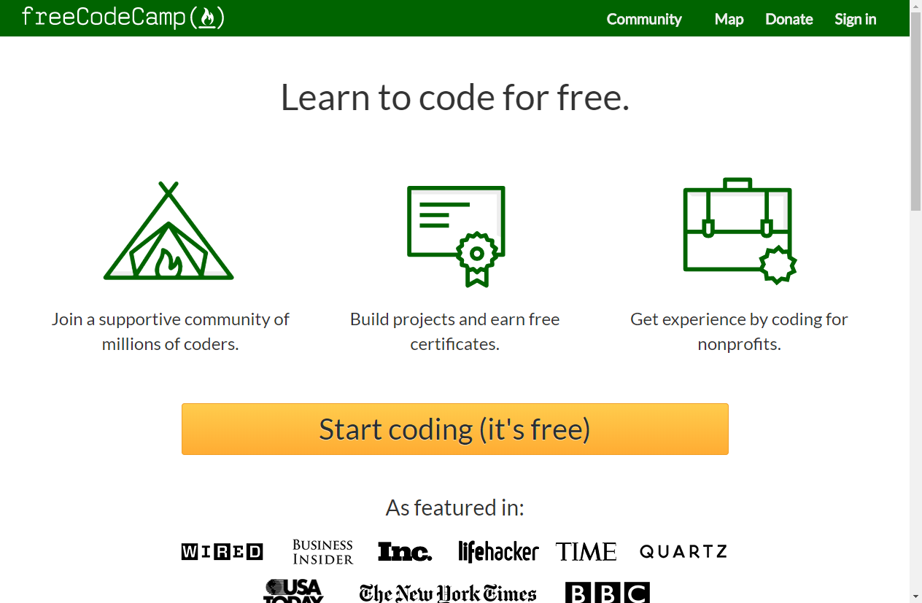

進入 FreeCodeCamp.com 網頁之後，我建議第一件事情就是先註冊，因為這樣才會記錄你所有的學習與考試紀錄，請大家務必完成，先在是非常時期，所以我會有一些非常要求，也就是說，考試紀錄將列為年終考核項目之一。

此網站的學習項目如下：

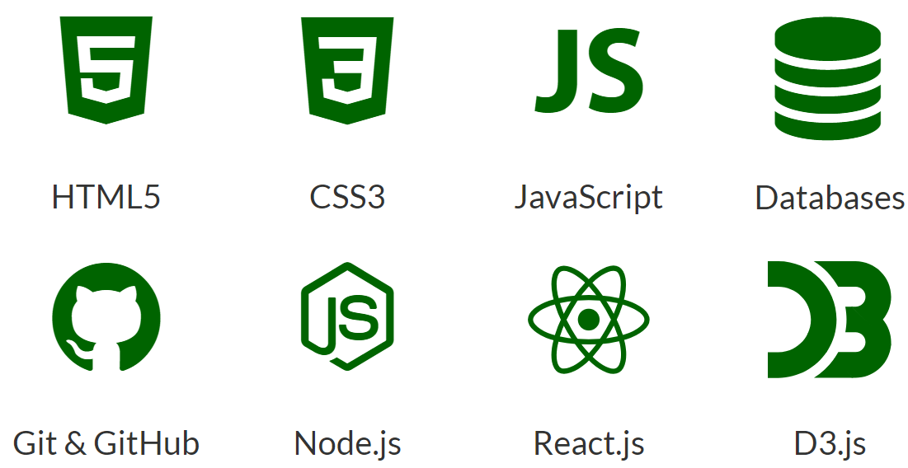

簡單說明一下註冊的步驟。按下右上角的 Sign In，會出現下面的畫面，由於我們是第一次登入，請選擇 Sign up with Email，一律使用我們在 Team Service 中所使用的公司電子郵件帳號。輸入帳號密碼(指輸入一次，並沒有二次確認)之後

，還需要進入信箱檢查信件，在 Verify 之後，便可以使用了。

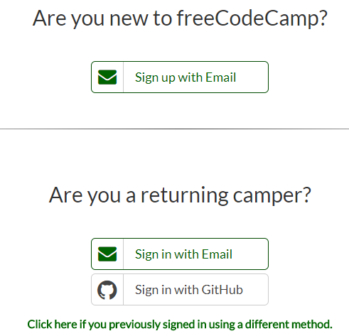

進入之後，網頁會給你一個歡迎畫面，按照他的指示一步一步往下走，就會完成第一個挑戰，正式來到 FreeCodeCamp的世界。

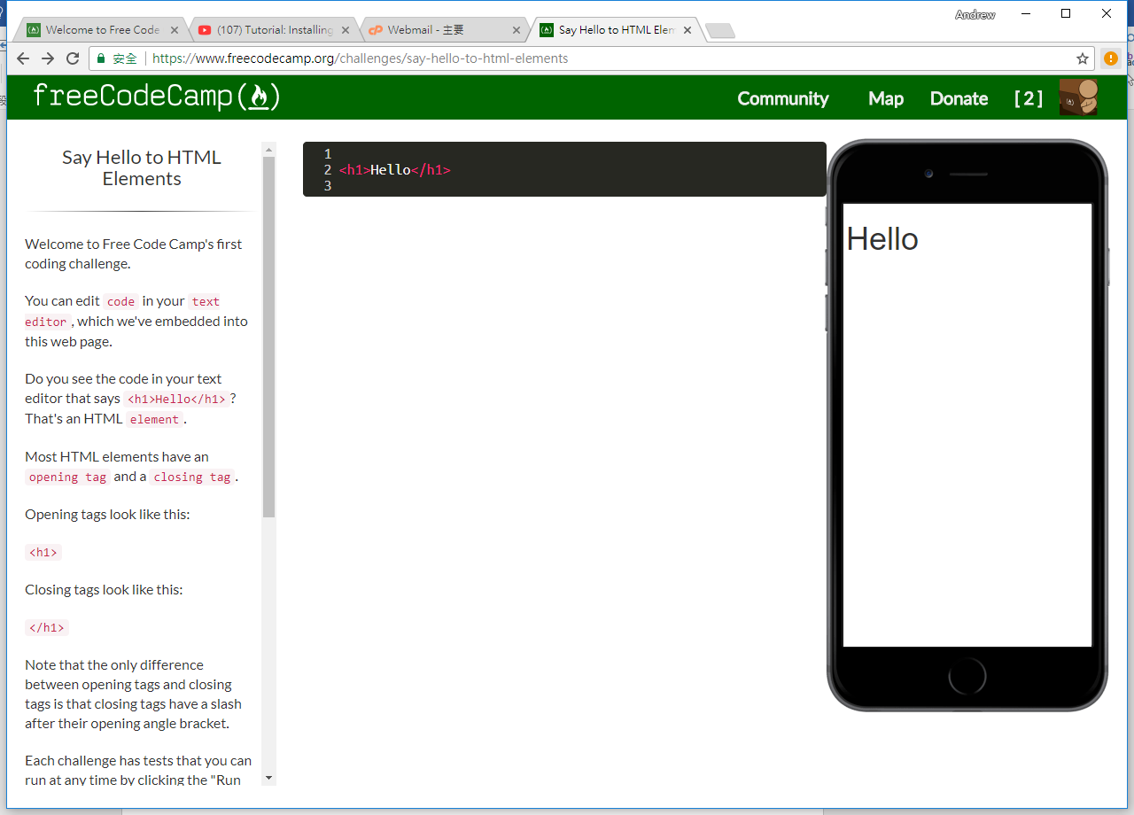

既然進來了，就讓我們完成第一個練習。首先介紹一下運作方式，畫面分成三個部分，左邊是教學說明以及測驗題目(我的要求是，題目都要做完)，中間是編寫程式碼的地方，而右邊則是一個手機模擬器。你編寫的程式會即時的顯示結果。

左側的說明是英文說明，使用很簡單的英文，一定看得懂，按照說明往下實作，來完成第一個練習。

看完說明之後，你會看到一個 Challenge (挑戰)，有挑戰就是要完成它。

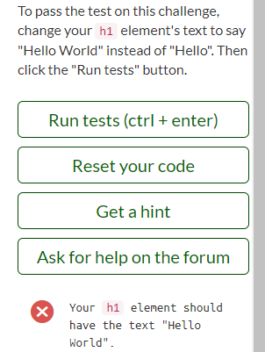

題目很簡單，就是將 h1 標籤裡面的文字 Hello! 改成 Hello World，請直接在中間的編輯區修改，修改完成之後，請按下 Run test 按鈕。

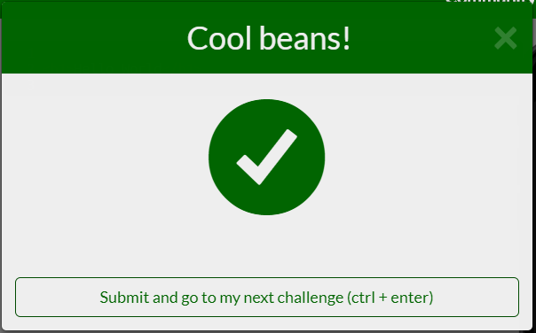

這時，我就通過了第一個挑戰，接下來就會進入第二個挑戰。

當然，我們現在應該不需要學 html，但是我還是建議先做完前面幾個挑戰練習一下使用的方式，因為會有 html5的教學。如果可以，就完成它要求的結果(如下圖)再停止。

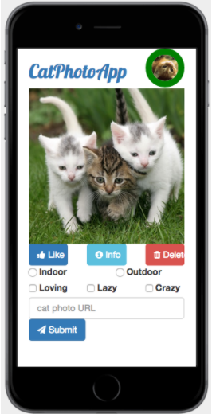

在做了幾題之後，點一下右上角的頭像，就會看見自己的記錄了。

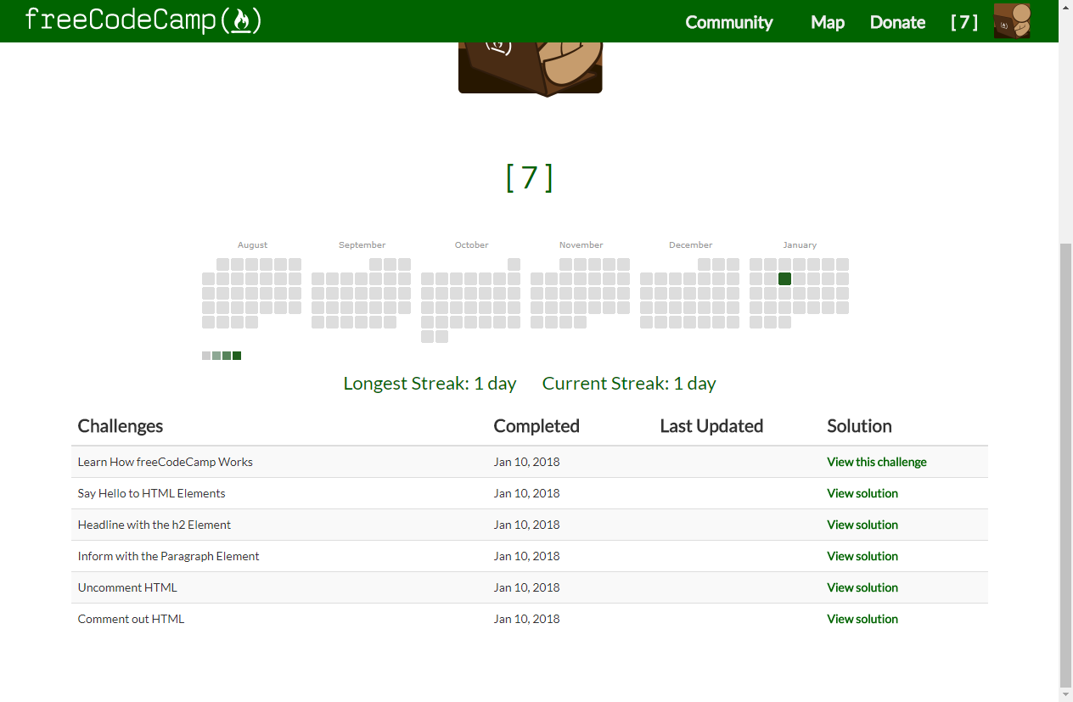

## HTML5 & CSS3

進入MAP之後，會看到下面的分類：

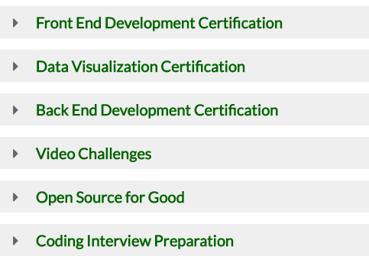

我們先從前端技巧開始。

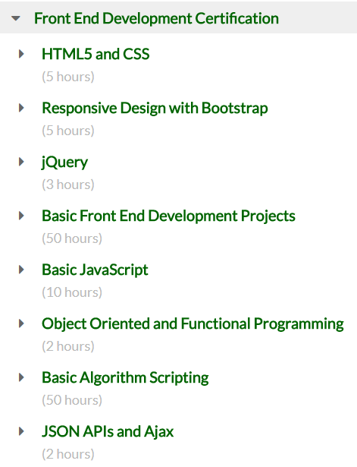

再點 HTML5 and CSS：

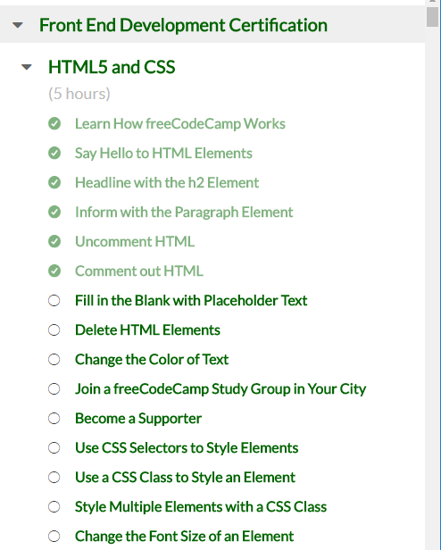

就會清楚的看到完成的部分。這個學習網站的目的是讓你完整地做完每個習題，所以，雖然我 Delete THML Elements 這個習題已經做完了，但是因為沒有 Submit，所以沒有顯示完成。

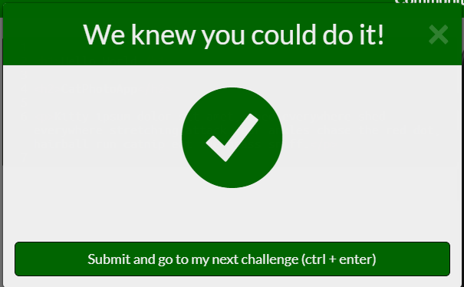

記得，一定要按下下面的按鈕才會顯示完成。

### Fill in the Blank with Placeholder Text

這個練習很有意思，從map中點選即可進入。

說明如下：

Web developers traditionally use lorem ipsum text as placeholder text. The 'lorem ipsum' text is randomly scraped from a famous passage by Cicero of Ancient Rome.

Lorem ipsum text has been used as placeholder text by typesetters since the 16th century, and this tradition continues on the web.

Well, 5 centuries is long enough. Since we're building a CatPhotoApp, let's use something called kitty ipsum text.

Replace the text inside your p element with the first few words of this kitty ipsum text: Kitty ipsum dolor sit amet, shed everywhere shed everywhere stretching attack your ankles chase the red dot, hairball run catnip eat the grass sniff.

看到這段說明千萬不要懷疑自己的英文不好，基本上 lorem ipsum 是拉丁文。

Lorem ipsum從15世紀開始就被廣泛地使用在西方的[印刷](https://zh.wikipedia.org/wiki/%E5%8D%B0%E5%88%B7)、設計領域中，在[電腦排版](https://zh.wikipedia.org/w/index.php?title=%E9%9B%BB%E8%85%A6%E6%8E%92%E7%89%88&action=edit&redlink=1)盛行之後，這段被傳統印刷產業使用幾百年的無意義文字又再度流行。由於這段文字以「Lorem ipsum」起頭，並且常被用於標題的測試中，所以一般稱為Lorem ipsum，簡稱為Lipsum。

常見的Lorem ipsum起頭如下：

Lorem ipsum dolor sit amet, consectetur adipisicing elit, sed do eiusmod tempor incididunt ut labore et dolore magna aliqua. Ut enim ad minim veniam, quis nostrud exercitation ullamco laboris nisi ut aliquip ex ea commodo consequat. Duis aute irure dolor in reprehenderit in voluptate velit esse cillum dolore eu fugiat nulla pariatur. Excepteur sint occaecat cupidatat non proident, sunt in culpa qui officia deserunt mollit anim id est laborum.

其實**Lorem ipsum**就是指一篇常用於[排版](https://zh.wikipedia.org/wiki/%E6%8E%92%E7%89%88)[設計](https://zh.wikipedia.org/wiki/%E8%A8%AD%E8%A8%88)領域的[拉丁文](https://zh.wikipedia.org/wiki/%E6%8B%89%E4%B8%81%E6%96%87)文章，主要的目的為測試文章或文字在不同[字型](https://zh.wikipedia.org/wiki/%E5%AD%97%E5%9E%8B)、版型下看起來的效果。[中文](https://zh.wikipedia.org/wiki/%E4%B8%AD%E6%96%87)的類似用法則稱為**亂數假文**、隨機假文。我們用英文來說，就是 Placeholder。

按照題目的指示，完成如下：

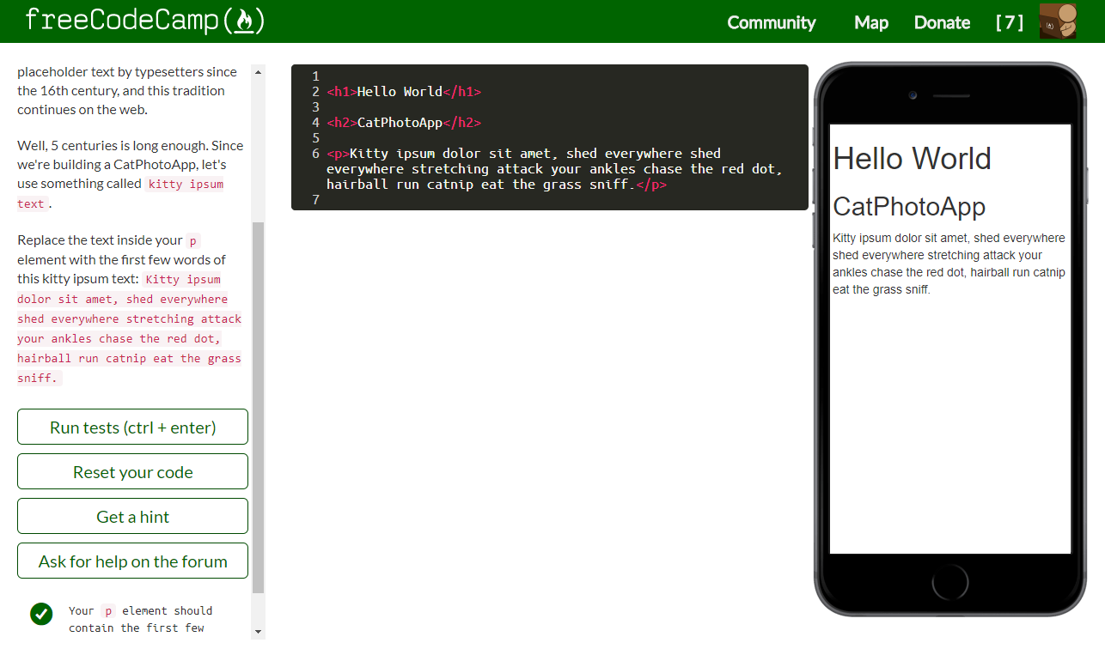

看到綠色的勾勾代表完成了。

由於可以不必按照順序，所以歡迎大家在做練習的時候，遇到有趣的題目，就主動在此分享，也請按照 Wiki 的精神，將其放在正確的標題底下。

### Use CSS Selectors to Style Elements

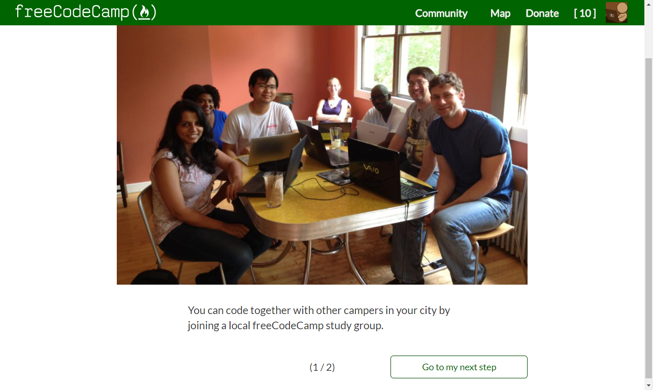

當我們完成第一部分之後，網站會給你一個恭喜畫面，讓你進入下一步。請按照指示 unlock 下一步。不過如果你按照指示來做會發現行不通，所以請直接按 map 按鈕，然後跳過這兩個項目：

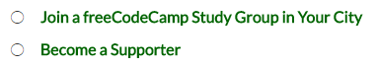

直接選擇 Use CSS Selectors to Style Elements 主題。恭喜你，進入了 CSS的世界。

透過CSS數以百計的 properties，你可以改變 elements 在你網頁中的顯示方式，最常用的就是 style。

我們可以在原本的標前裡面，加入 style，如下：

<h2 style="color: red">CatPhotoApp</h2>

這種方式我們稱之為 inline style，當然不是最好的方式，因為如果需要一個一個標籤來改顏色，跟舊版html 使用 color = xxx 就沒有兩樣了。正確的用法，應該是在 <head> 中先以<style>定義：

<style>  
</style>

這樣一來，我們只要定義一次，就可以改變所有的 <h2> element：

<style>  
  h2 {color: red;}  
</style>

說明一下，<style> 裡面的 h2 為 html 的 element，例如 <h1> <h2> <p> 都是 html 的 element。

{ } 裡面的 color: red 則稱之為 style。整句話的意思就是，用 CSS定義 <h2> 這個 element 的文字顏色為紅色。

接這我們做下一個相關題目：Use a CSS Class to Style an Element。

回顧前面的作法，我們在檔案頭定義了CSS，如下:

<style>  
  h2 {color: red;}  
</style>

這種定義方式是針對所有的 <h2> ，也就是說，在整份文件中只要遇到下面的程式碼：

<h2>CatPhotoApp</h2>

<h2>請選擇: </h2>

不管三七二十一都會變成紅色，但是可能有一種情狀，就是可能我希望頁面左側的 <h2> 是紅色，而右側的是藍色呢? 這樣就不能直接定義 element，而要宣告一個 class。

<style>  
  .blue-text {  
    color: blue;  
  }  
</style>

名稱的前面如果有一個 “ . ”開頭，就是在定義 class 名稱，”.blue-text” 裡面的 “blue-text” 就是一個 class 名稱。定義好之後，就可以在 element 裡面使用：

<h2 class="blue-text">CatPhotoApp</h2>

<h2>請選擇: </h2>

能體會出不同點嗎? 這樣我就可以加以分區塊展現不同的顏色，<h2>裡面的字串是紅色，而<h2 class=”blue-text”> 裡面的字串就是藍色。

這個部分可以搞懂，你的 CSS 已經學會一半了。

### Set the ID of an Element

分享到這裡，代表前面的全部完成了。學習任何Coding 沒有捷徑，只有一個技巧，就是實作。

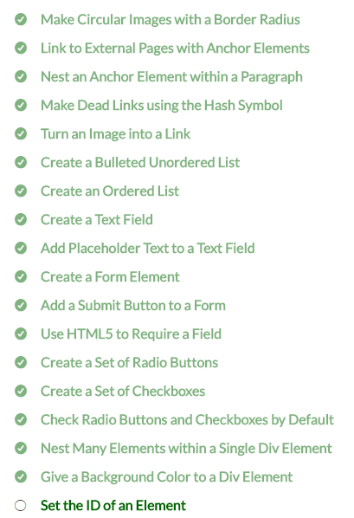

學會了ID，就代表你可以看懂所有的CSS了，剛好有三個層次。

<p> 使用 element 名稱，針對所有的p </p>

<p class= “class_name”> 使用 class 名稱，針對同類的p </p>

<p id= “id_name”> 使用 id 名稱，針對某個p </p>

Id 的特性就是唯一，如上面的例子，不可以有兩個 p element 使用同一個 id，它在 jQuery 裡面會常被使用。

練習的題目是：Give your form element the id cat-photo-form.

結果如下圖：

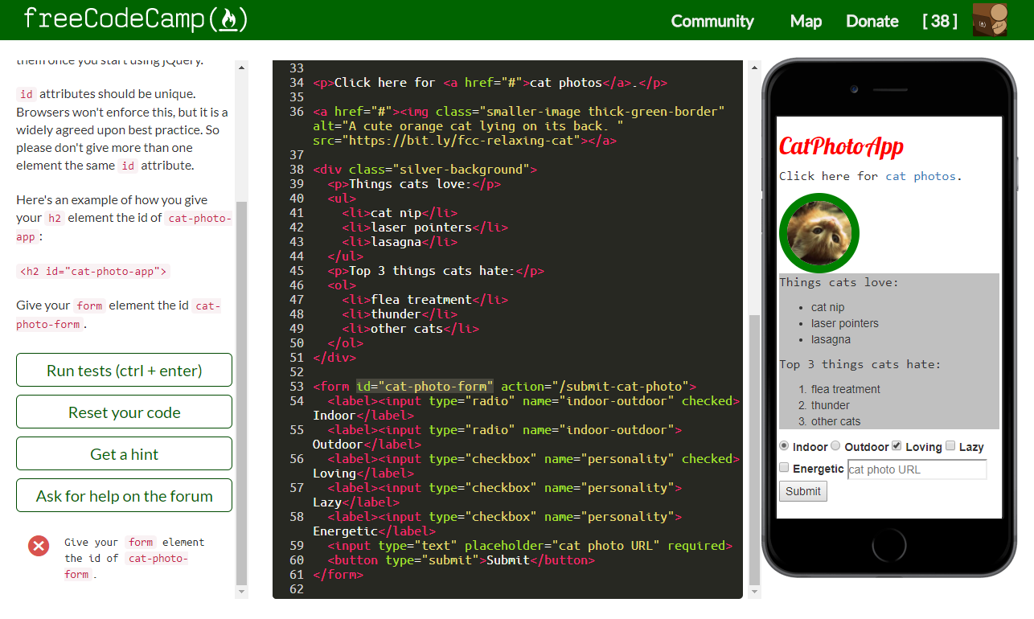

接著下一個練習，Use an ID Attribute to Style an Element

知道如何在 element 裡面使用 id 之後，必須知道如何在 CSS 裡面宣告：

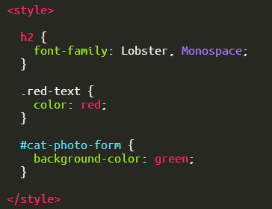

直接寫 element 名稱，如 h2，就是針對所有 h2 定義。

名稱前面加一個 “ . ” 就是 class 名稱，如 .red-text，就是針對所有 class= “red-text” 的 element定義。

名稱前面加一個 “ # ” 就是 id名稱，如 #cat-photo-form，就是針對唯一的 id= “cat-photo-form” 的 element定義。

### Use Responsive(自適應) Design with Bootstrap Fluid Containers

**響應式網頁設計**（英語：Responsive web design，通常縮寫為**RWD**），或稱**自適應網頁設計**、**回應式網頁設計**、**對應式網頁設計**。 是一種網頁設計的技術做法，該設計可使網站在不同的裝置（從桌面電腦顯示器到行動電話或其他行動產品裝置）上瀏覽時對應不同解析度皆有適合的呈現，減少使用者進行縮放、平移和捲動等操作行為。

對於網站設計師和前端工程師來說，有別於過去需要針對各種裝置進行不同的設計，使用此種設計方式將更易於維護網頁。此概念於2010年5月由國外著名網頁設計師Ethan Marcotte所提出。

Bootstrap 則是最受歡迎的 HTML、CSS 和 JS 框架，用於開發自適應網頁設計、移動設備優先的 WEB 專案。

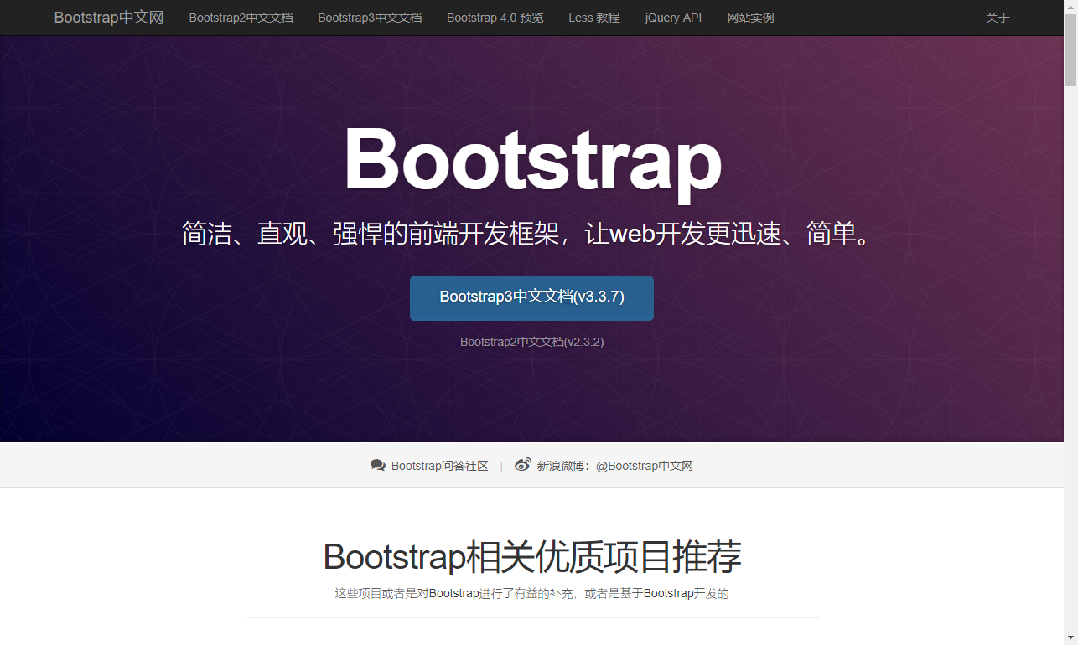

關於安裝的部份我們就不談，重點在於學習語法。正式進入練習：這個練習使用的是目前最流行的 Bootstrap responsive CSS framework。

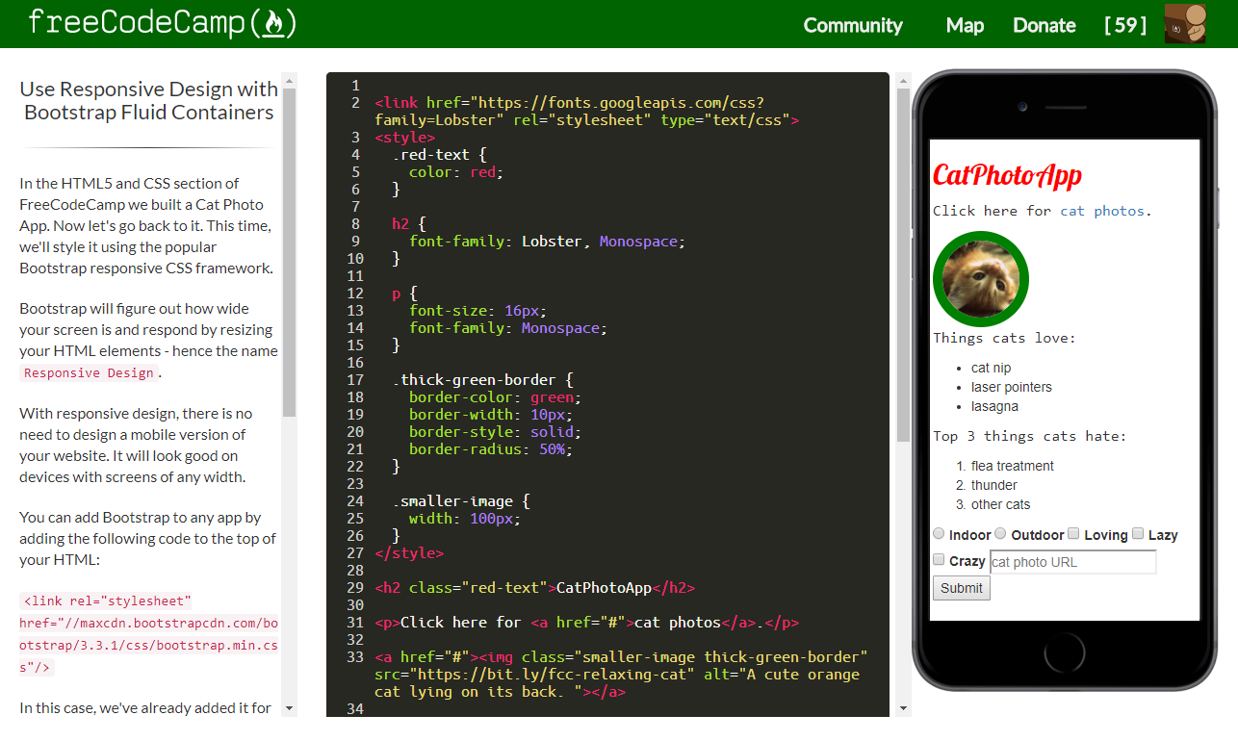

BootStrap 會知道使用者所使用的設備的寬度，進而調整 html element，所以我們稱之為 Responsive Design。

要使用 BootStrap，必須在程式裡面加一行：

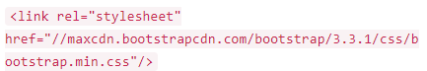

要開始設計，第一步的練習如下：

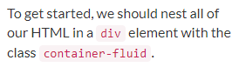

Div 從定義之後開始就行，一直到程式的最尾巴，基本上就是 body 的地方，一般我們會把 CSS 定義在 head 裡面。如下圖：

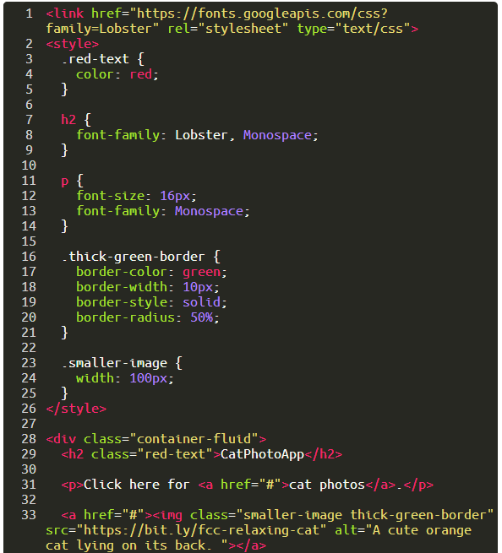

接這要做 Make Images Mobile Responsive，其實在img裡面只要加上 img-responsive 這個 class即可。如下圖：

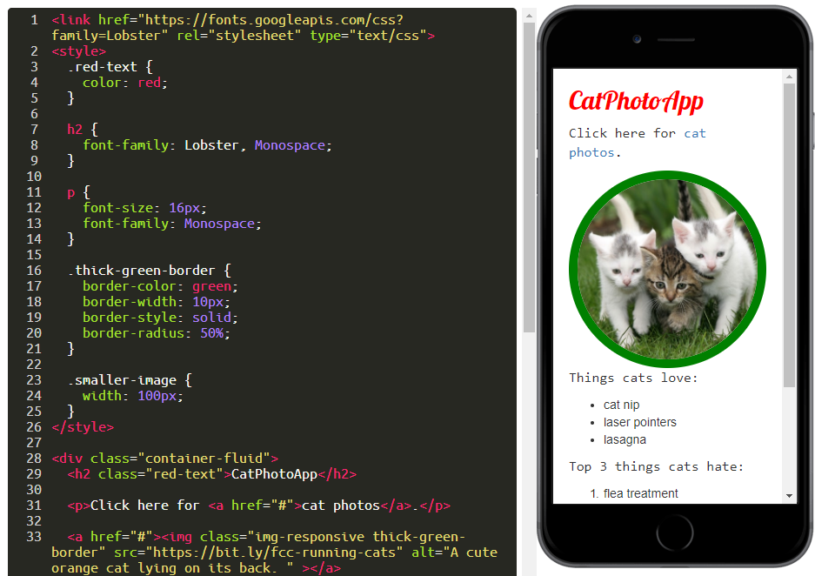

圖片可以縮放，那按鈕呢? 一般在網頁上面，按鈕的長相方方正正，與文字大小差不多，使用滑鼠可以正常操作，但是如果在手機顯示的時候，可能會因為太小而不方便用手指操作，因此，BootStrap 提供了一個 btn 的class，讓按鈕的大小不會隨著螢幕的縮放而改變方便操作，也就是比較適合手機顯示的樣式。

另外，手機寬度窄，而且每款手機寬度都不相同，因此為了美觀，還提供了 btn-block class，讓按鈕可以隨著水平寬度而改變。結果如下圖：

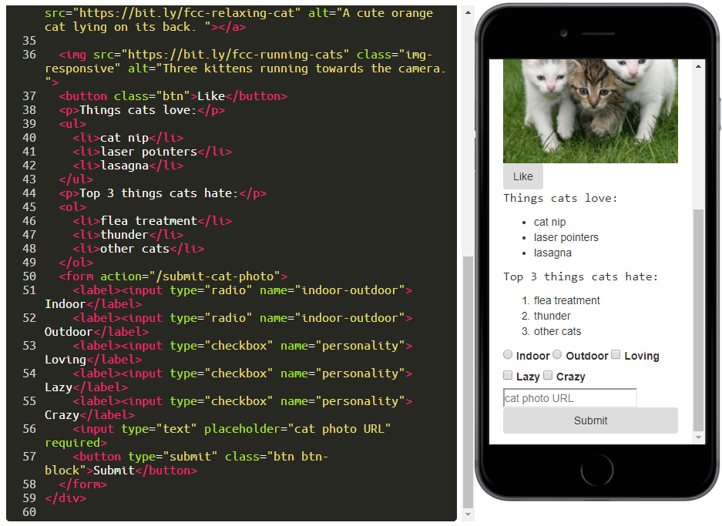

學習無捷徑，如果要把編成學好，只有一個方法，就是每天練習，進入自己的 profile，可以看見學習狀況，當然，今天是我第一天玩，所以只有一個小綠點，[67]代表我完成了67個練習題。

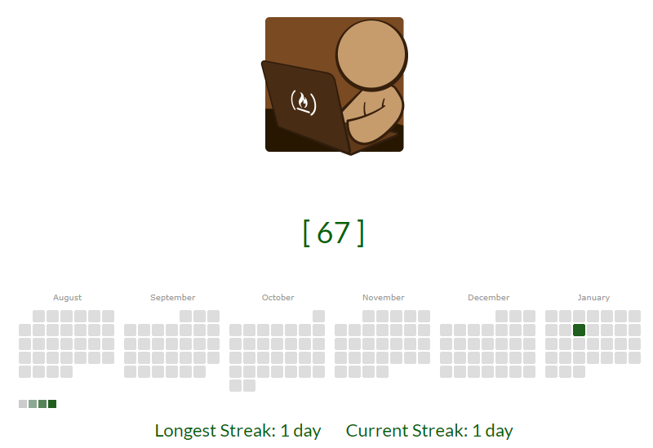

## jQuery

jQuery 是目前我們設計 Cordova APP 的主要語言，看起來就像這樣：

如果你希望從實際操作中學習 jQuery，一定要進來下面的網站

<https://www.freecodecamp.org/challenges/target-elements-by-class-using-jquery>

保證你可以在三個小時之內學會 jQuery。

我的做法就是一邊做 FreeCodeCamp 的練習，又同時把程式碼加到我VS的專案上面測試，所以關於這部分的分享，我會直接寫在操作手冊的第六章裡面。這裡就不分享了。

## Database

## Git & GitHub

## Node.js

## React.js

## D3.js